Тема: Сложение и вычитание в пределах 10.
Цель урока: закрепить изученный материал.
Задачи урока:
1.Выявить у учащихся уровень знаний состава числа10, умение выполнять действия сложения и вычитания в пределах 10, сравнивать числа и выражения, решать задачи.
2.Развивать воображение детей, математическую речь, внимание.
3. Привитие любви к животным.
Оборудование: картина зимнего леса, картинки с изображением животных, карточки с выражениями в виде снежинок, снежинка.
Ход урока
I Оргмомент.
Итак, друзья, внимание –
Ведь прозвенел звонок.
Садитесь поудобнее –
Начнём скорей урок.

- У Вас на столах лежат «Мордашки настроения». Покажите, с каким настроением вы пришли на урок.
II Сообщение темы урока:
С неба падают зимою
И кружится над землею
Мягкие пушинки
Милые… (снежинки)
* Разжимаю руку и показываю снежинку.
- Ребята, как вы думаете, почему я сегодня загадала загадку о снежинке. (Потому что сейчас идет зима).
- Правильно. И я вам предлагаю отправиться на прогулку в зимний лес.
Во время прогулки мы с Вами будем решать примеры и задачи, сравнивать числа. А приготовили для нас задания лесные жители. А отправимся мы в лес на лыжах.
III Устный счет.
-Но прежде чем отправиться в лес, нужно подобрать к лыжам палки и одеться потеплее.
1.Индивидуальная работа ( 2 человека у доски)

а) Игра «Подбери к лыжам палки»
 | 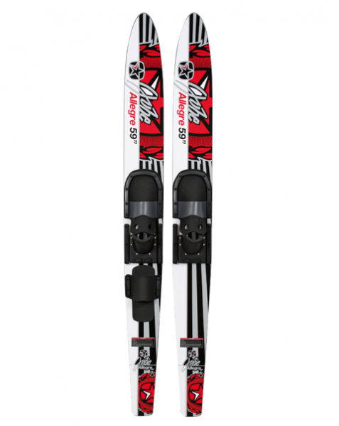 | 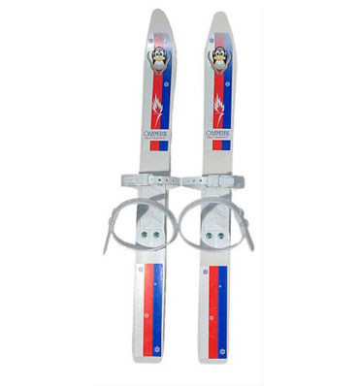 | 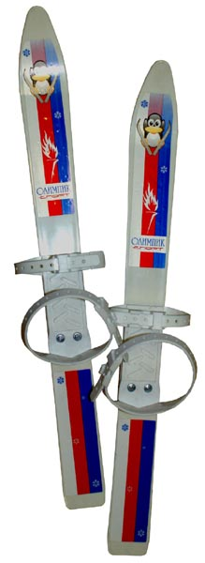 | 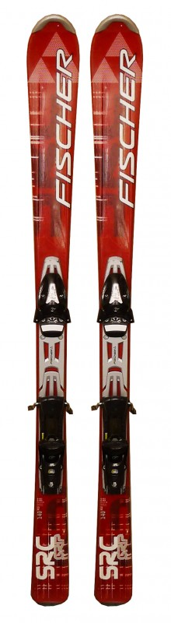
2+8 | 7-3 | 10-5 | 4+4 | 6+1

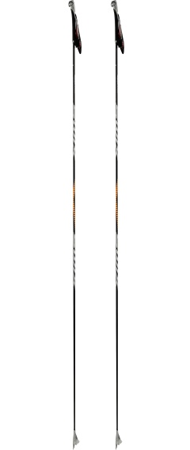 | 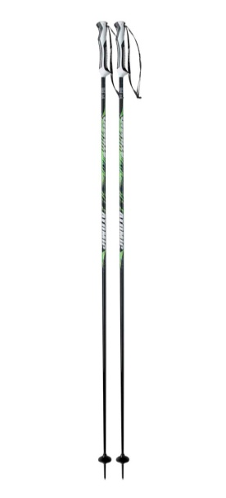 | 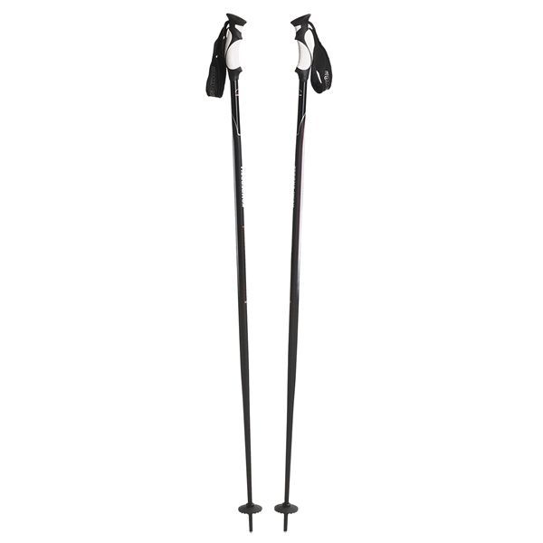 | 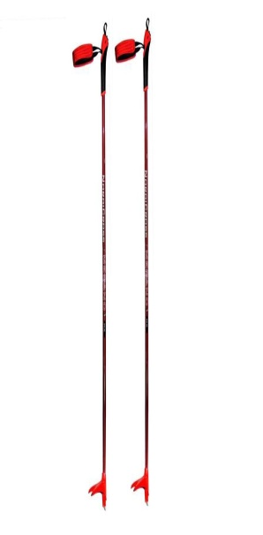 | 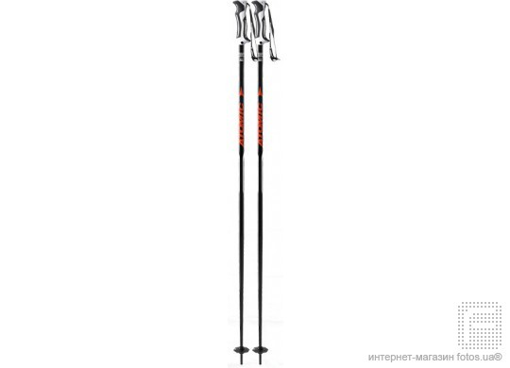
5 | 8 | 10 | 4 | 7

Б) Игра «Подбери к шапке шарфик»

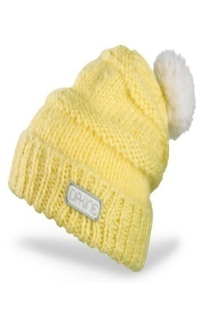 | 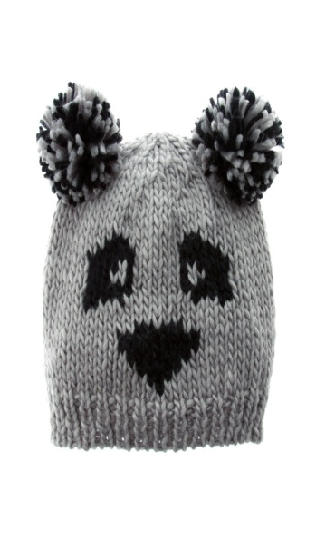 | 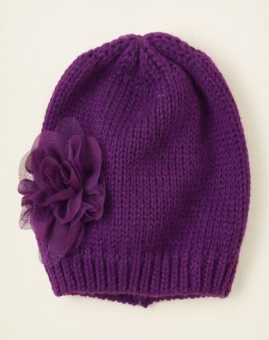 | 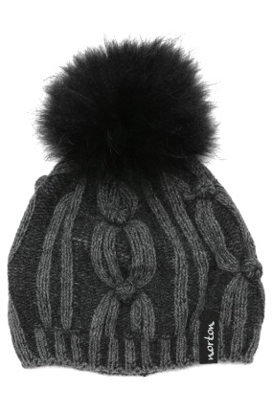 | 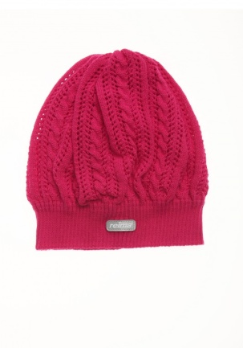
3+4 | 2+8 | 3+5 | 9-7 | 8-3

 |  | 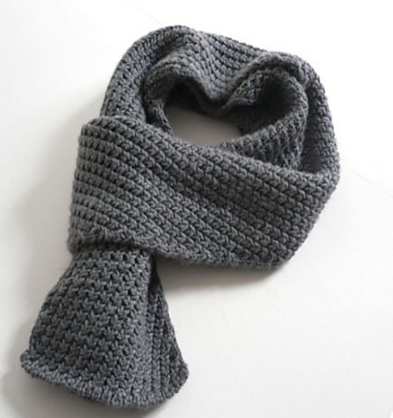 | 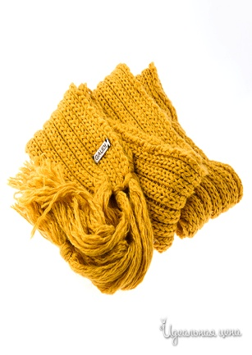
10 | 8 | 2 | 7 | 5

- Пока ребята работают у доски, мы поиграем в игру «Отвечай не зевай».(Отвечают с помощью карточек с цифрами).
1) Назовите число, которое предшествует числу 10
2) 5 увеличить на 2
3Назовите число, которое на 2 меньше числа 6
4) Первое слагаемое 4, второе слагаемое 2. Найдите сумму.
5) 10 уменьшить на 5
6) Из 8 вычесть 6
- Экипировка готова, осталось проложить лыжню.
2.Цепочка примеров
- 2 - 4 + 0 + 7 - 2 - 3
9
5

* Дети выходят по одному и вписывают ответы
- Итак, мы отправляемся в лес.
* На доске картина зимнего леса.
IV Закрепление пройденного
1. Сравнение чисел и выражений
-И нас первым встречает, угадайте кто?
Хвост пушистый бережет
И зверюшек стережет
Знают, рыжую в лесу –
Очень хитрую…. (лису)
*На картину прикрепляю рисунок лисы.
-Лиса хочет, чтобы вы показали, как умеете сравнивать числа.
10 * 9 6 + 2 * 8
7 * 8 7 – 2 * 6
* Дети показывают знаки с помощью сигнальных карточек, устно объясняя ответ.
- Мы справились с этим заданием и отправляемся дальше.
2. Решение задач
-А нас уже встречают ….
Удивительная птица
К нам зимой в окно стучится
Не боится злых морозов,
На груди – кафтанчик розовый (снегирь)

- Они для нас приготовили задачу. Рисунок на доске.
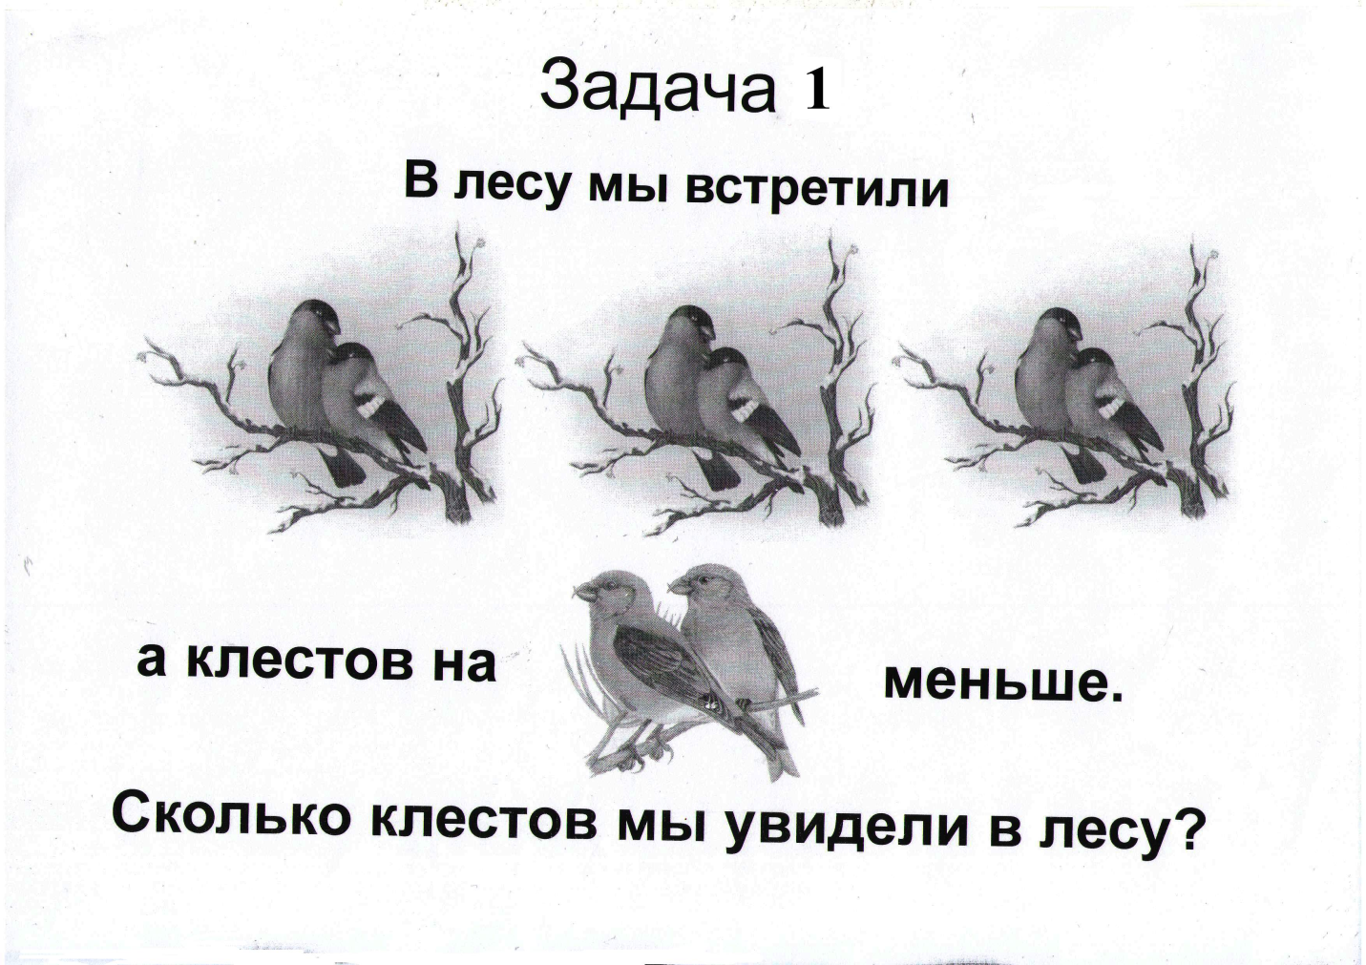
* Разбор и решение задачи у доски
-Отправляемся, ребята, дальше.
-Нас встречает:
Длинноухий, длинноногий
По лесной спешит дороге
Кто зимою цветом белый,
Скачет словно угорелый?..
-Зайчик предлагает нам отдохнуть, проведем физкультминутку.
V Физкультминутка
Рано утром спозаранку
Вышли зайки на полянку (прыжки на месте)
Посчитались по порядку.
Чтобы выполнить зарядку
Лапки вверх, лапки вниз, (наклоны туловища)
Ножки вправо, ножку влево, (отведение ноги вправо, влево)
Покружись на месте смело (кружение на месте в правую и левую сторону)
Стали мы теперь сильней
И волков и медведей. (хлопки в ладоши)

-Ребята, отдохнул? Поехали дальше.

Пышный хвост торчит с верхушки
Что за странная зверюшка?
Щелкает орехи мелко
Ну, конечно, это …(белка)
И она тоже приготовила вам задачу

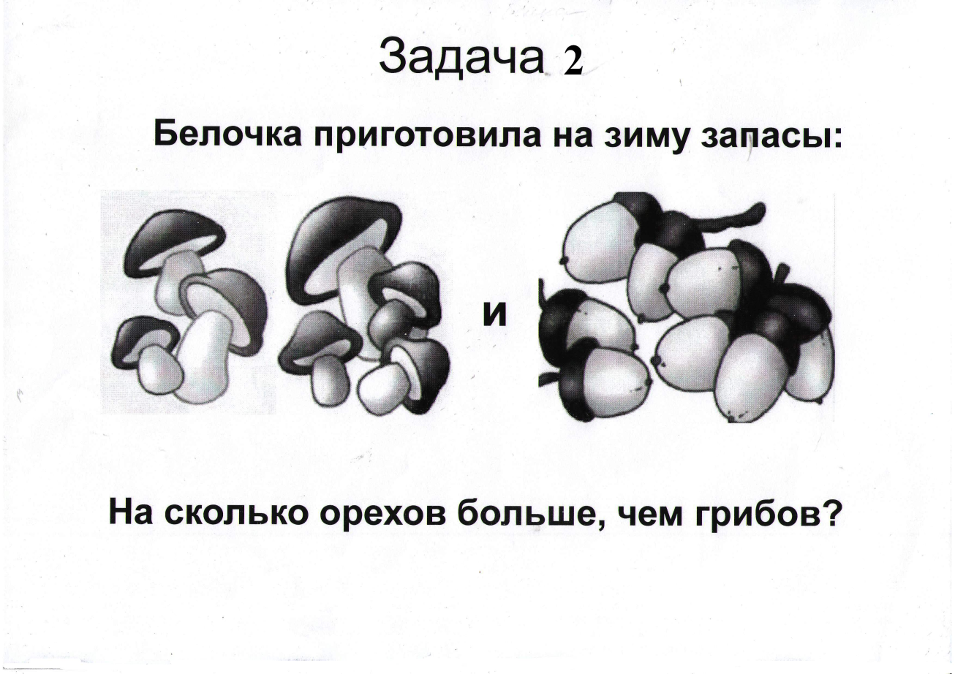

*Разбор задачи коллективно, решение самостоятельно. Проверка по эталону.
Проверь решение
8 – 7 = 1 (ор.)
Ответ: на 1 орех больше.
Отправляемся дальше.

- Ой, ребята, кажется начинается метель и нам пора возвращаться домой.
* Незаметно подбрасываю серпантин из мелких снежинок.

-Ребята, пока мы возвращаемся домой, давайте поговорим о том, как сейчас тяжело животным и как им можно помочь.

-Вот мы и дома. Посмотрите, не залетели ли к нам снежинки.
* До урока под ежики положить примеры на снежинках.
3. Решение примеров два действия. Самостоятельная работа.

6 + 3 – 2 | 4 – 3 + 7 | 9 – 6 + 4
10 – 8 + 4 | 5 + 4 - 0 | 8 – 5 – 2

* Проверка по эталону
- Оцените себя с помощью мордашек.
Итог работы:
- Как бы вы оценили свою работу на уроке.
- Вам было легко или были трудности?
- Над чем ещё надо поработать?

Литература:
Поурочные разработки по математике к УМК М.И. Моро 2011г.

